Nome: Wellington Costa Prontuário: 1210718

Projeto Jogo de Corrida

- Sobre o Jogo

O Turbo Race é um jogo do estilo corrida de cavalos, mas com o tema do filme Turbo, o qual é um filme americano de animação computadorizada que foi produzido pela DreamWorks Animations. O jogo foi desenvolvido em C# da plataforma .Net da Microsoft, assim foram usados as ferramentas para programação o Visual Studio 2010 e o designer foram feitos no Adobe Photoshop CS6.

- Telas


Figura 1. Preenchimento de nomes e de jogadas

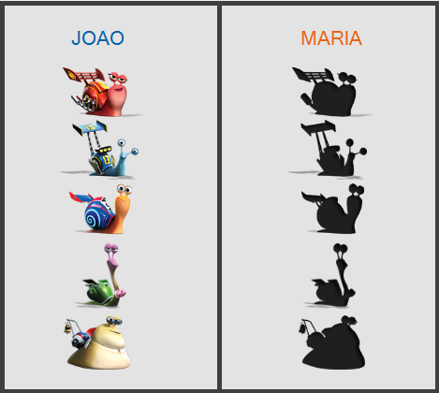
Figura 2. Escolha do personagem

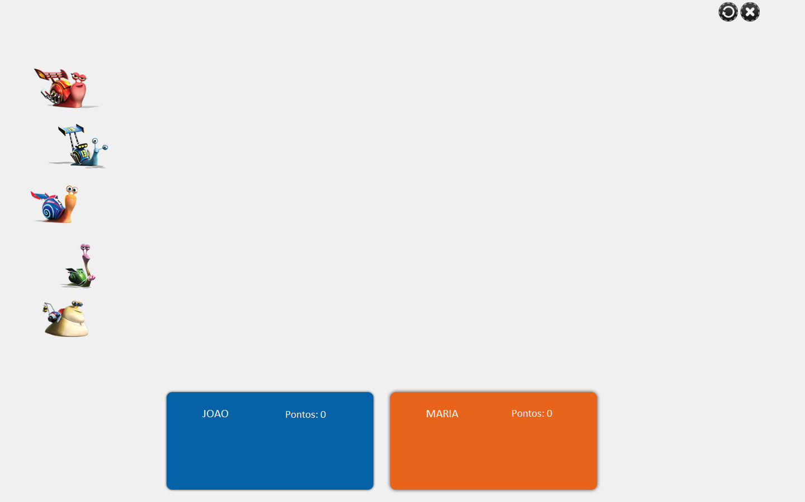
Figura 3. Tela principal do jogo


Figura 4. Mostra o personagem que ganhou a corrida

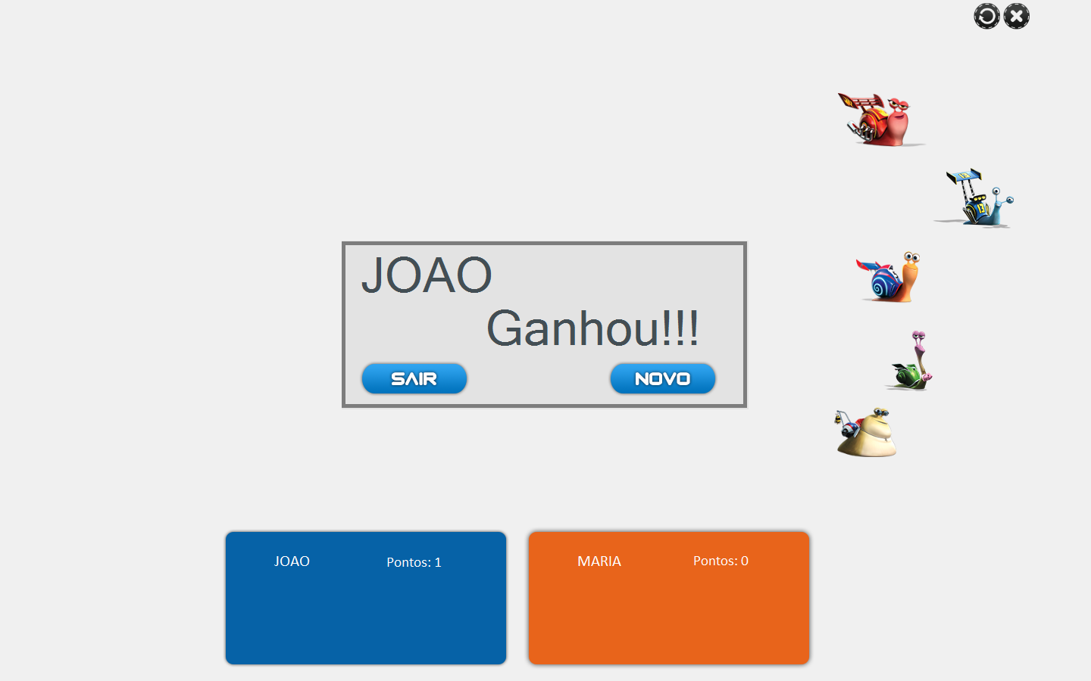
Figura 5. Mostra o jogador que ganhou o jogo

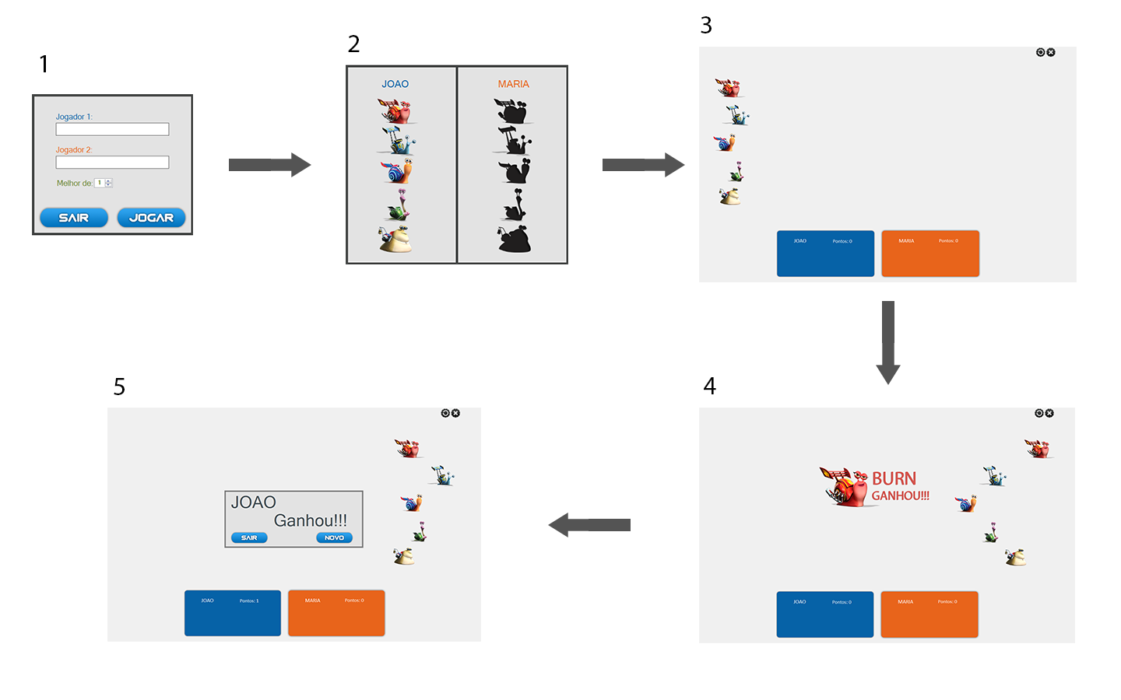
Figura 6. Fluxo das telas

- Recursos que faltaram

- Jogo para multiplayer
- Som ambiente durante o jogo
- Textura e objetos de segundo plano

- Referências e recursos obtidos

- http://www.turbo.com.pt/#/downloads

